REPUBLIQUE FRANCAISE
----------------
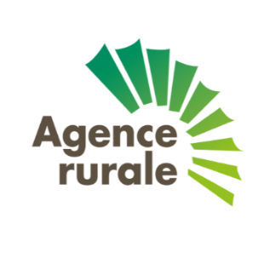
NOUVELLE-CALEDONIE
--------------

FICHE DE DÉCLARATION DE SEMIS D’UNE PARCELLE

MAIS |  | BLE |  | AUTRE

- 1 – LE PRODUCTEUR

- Nom : Prénom : Dénomination sociale :

- Adresse : Tel : E-mail :

- 2 – LA PARCELLE

- Localisation géographique : Nom :

- Superficie : ha ares

- 3 – LE SEMIS

- Date : Variété :

- Teneur en tannin (pour le sorgho) : % Garantie sans OGM : OUI NON

- La déclaration de non présence d’OGM ainsi que la teneur de tanin est de la seule responsabilité du producteur. Il lui appartiendra de récupérer ces informations auprès de ses fournisseurs.

- 4 – LA RECOLTE

- Date prévue : Tonnage envisagé :

- Le Producteur L’ORS La DDEE

- Les signataires de la présente déclaration de semis reconnaissent avoir pris connaissance des éléments de la convention cadre de régulation des filières céréales, oléagineux et protéagineux, et en particulier :
- L’aide à la production qui sera servie par l’Agence Rurale au producteur sur la base des volumes effectivement récoltés et commercialisés à l’ORS portant déclaration ;
- L’obligation faite au producteur de faire viser cette déclaration par l’ORS et de la transmettre sous 30 jours à l’Agence Rurale. A défaut une pénalité de 3F/Kg de céréales livrés à l’ORS sera appliquée ;
- L’interdiction pour le producteur de vente directe des productions portant déclaration ; A défaut ce dernier s’expose au remboursement des aides à la production et au transport indument perçues pour l’année en cours.
- Les engagements de l’ORS en matière de commercialisation.

